Федеральное государственное образовательное бюджетное учреждение

высшего образования

«Финансовый университет

при Правительстве Российской Федерации»

Департамент информационных технологий и анализа больших данных

Практическая работа по дисциплине «Организация вычислительных систем»

Выполнил:

Студент группы ПИ21-2

Преснухин Дмитрий

________________

Проверил:

Петросов Д. А.

Выполнение: ____________

Защита: ____________

Москва 2022

# Задание №1

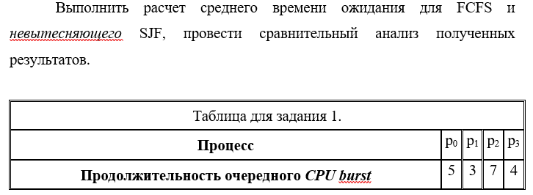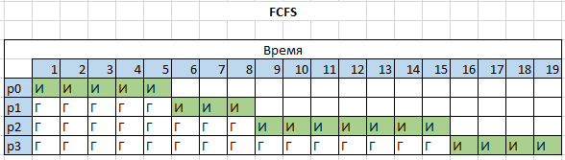

Среднее время ожидания: (0+5+8+15)/4=7

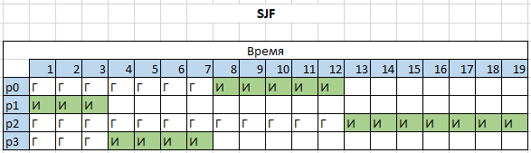

Среднее время ожидания: (7+0+12+3)/4=5,5

Время ожидания при использовании SJF оказалось меньше на 20%.

# Задание 2

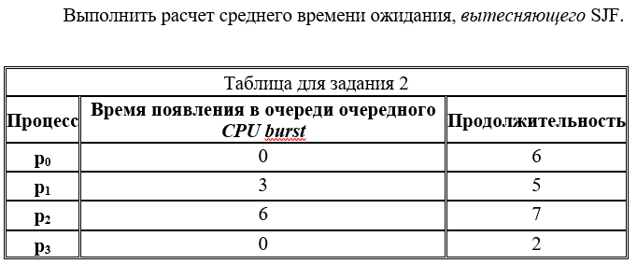

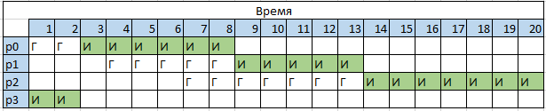

Среднее время ожидания: (2+5+7+0)/4=3,5

# Задание 3

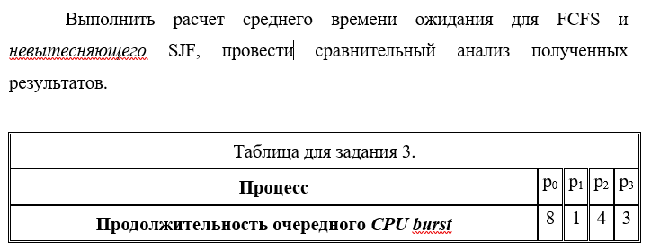

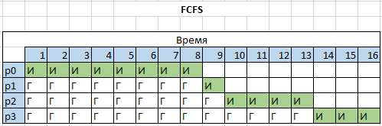

Среднее время ожидания: (0+8+9+13)/4=7,5

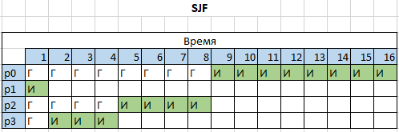

Среднее время ожидания: (8+0+4+1)/4=3,25

Время ожидания при использовании SJF оказалось меньше на 60%.

# Задание 4

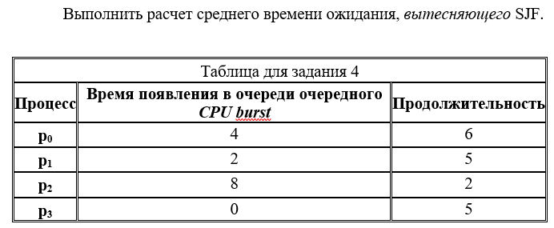

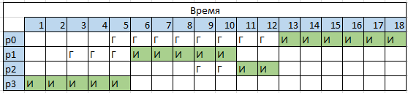

Среднее время ожидания: (8+3+2+0)/4=3,25

# Задание 5

Код:

Пример исполнения кода:

# Вывод

В ходе практической работы были приобретены знания об алгоритме планирования Shortest-Job-First (SJF). Вручную и программным способом научились имитировать этот алогоритм.